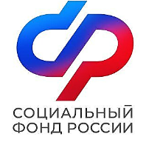
Клиентская служба в Аннинском районе
Отделения СФР по Воронежской области

16 сентября 2023 года

Изменить способ получения набора социальных услуг (НСУ) возможно до 1 октября!
Набор социальных услуг предоставляется федеральным льготникам – получателям ежемесячной денежной выплаты и состоит из трех частей:
1 - обеспечение в соответствии со стандартами медицинской помощи необходимыми лекарственными препаратами для медицинского применения в объеме не менее, чем это предусмотрено перечнем жизненно необходимых и важнейших лекарственных препаратов, сформированным в соответствии с Федеральным законом от 12 апреля 2010 года N 61-ФЗ "Об обращении лекарственных средств", по рецептам на лекарственные препараты, медицинскими изделиями по рецептам на медицинские изделия, а также специализированными продуктами лечебного питания для детей-инвалидов (далее - "лекарства");
2 - предоставление при наличии медицинских показаний путевки на санаторно-курортное лечение, осуществляемое в целях профилактики основных заболеваний, в санаторно-курортные организации, определенные в соответствии с законодательством РФ о контрактной системе в сфере закупок товаров, работ, услуг для обеспечения государственных и муниципальных нужд (далее - "санаторно-курортное лечение");
3 - бесплатный проезд на пригородном железнодорожном транспорте, а также на междугородном транспорте к месту лечения и обратно (далее - "проезд").
Для того, чтобы воспользоваться НСУ, льготнику нужно получить справку о праве на льготы. Впоследствии справка вместе с документами, удостоверяющими личность, и подтверждающими право на льготу, предъявляется в органах, ответственных за предоставление социальных услуг (например, при приобретении льготного билета на вокзале).
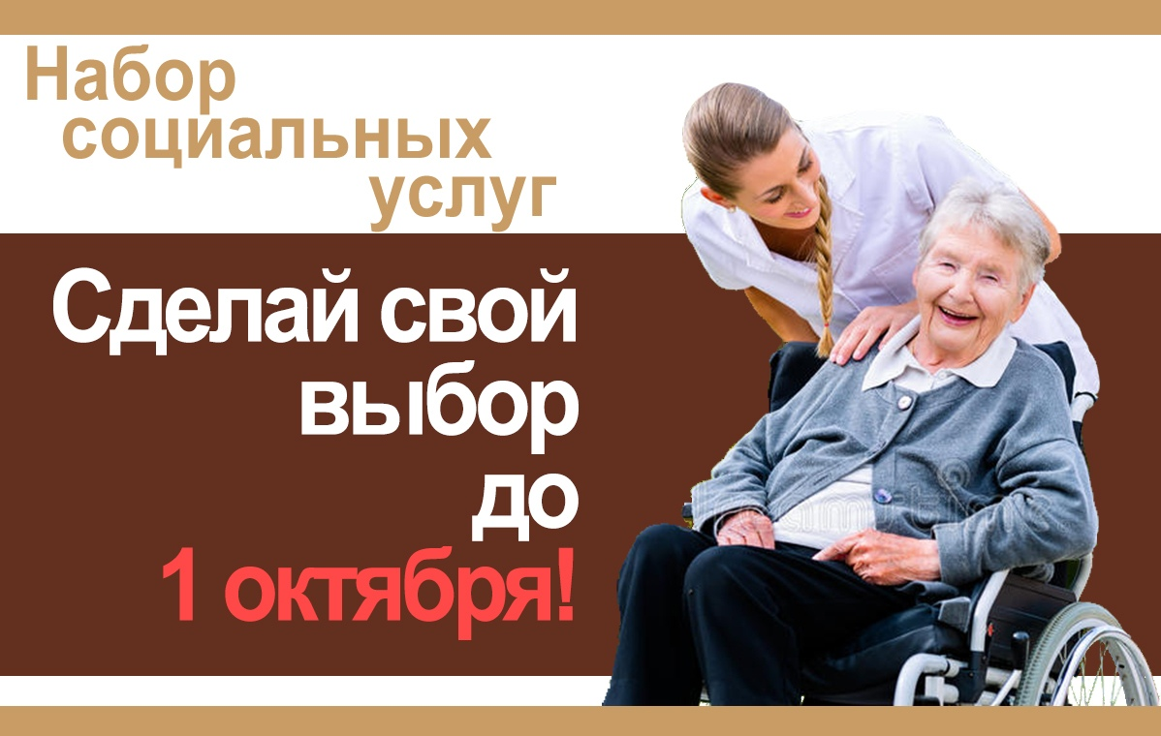
Если льготник не желает получать НСУ (или его часть) в натуральном виде, то от них можно отказаться в пользу денежного эквивалента. Для этого необходимо подать соответствующее заявление. Заявление следует подать до 1 октября текущего года, оно будет действовать с 1 января года, следующего за годом подачи. В этом случае право на натуральные льготы утрачивается, а размер ЕДВ к выплате возрастает.
Если же у льготника вновь возникнет необходимость воспользоваться натуральными льготами, то для возобновления предоставления НСУ (его части) следует подать заявление о возобновлении. Заявление также подается до 1 октября и начинает действовать с 1 января следующего года. В этом случае размер ЕДВ к выплате уменьшится, а право на натуральные льготы возобновляется.
В 2023 году денежный эквивалент набора социальных услуг составляет 1469,74 рубля в месяц и включает в себя:
- – обеспечение необходимыми медикаментами 1132,03 руб.;
- – предоставление путевки на санаторно-курортное лечение 175,12 руб.;
- – бесплатный проезд на пригородном железнодорожном транспорте, а также
на междугородном транспорте к месту лечения и обратно 162,59 руб.

